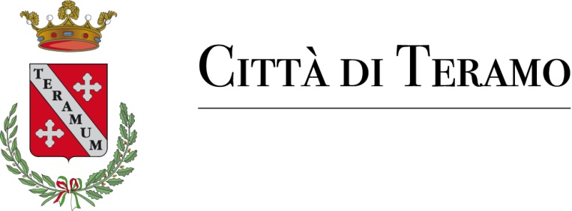

Modello osservazioni/proposte

Al Responsabile prevenzione della corruzione e
per la trasparenza del Comune di Teramo

OGGETTO: Aggiornamento della sottosezione “Rischi corruttivi e Trasparenza” del PIAO 2025-2027.

Il/La sottoscritto/a (cognome e nome) ________________________________________________
Nato/a il __________________ a (luogo di nascita) ___________________________________
e residente a ________________________ in _______________________________________
in qualità di _________________________________________________________________
(indicare la categoria di appartenenza, o se privato cittadino)
formula le seguenti osservazioni e/o proposte relative alla sottosezione “Rischi corruttivi e Trasparenza”
……………………………………………………………………………………………………………………………………………………………………………………………………………………………………………………………………………………………………………………………… ………………………………………………………………………………………………………… ………………………………………………………………………………………………………… …………………………………………………………………………………………………………
…………………………………………………………………………………………………………………………………………………………………………………………………………………………………………………………………………………………………………………………… ………………………………………………………………………………………………………… …………………………………………………………………………………………………………
Si informa che: Il trattamento dei dati raccolti sarà improntato ai principi di correttezza, liceità e trasparenza. I dati forniti saranno utilizzati dal Comune di Teramo. I dati raccolti saranno trattati, anche con strumenti informatici, nell’ambito del procedimento per il quale la presente viene resa.

Data………………… Firma…………………………………

